DECLARAÇÃO DE RESPONSABILIDADE

Título do manuscrito: Are there differences in the activation of the agonist and antagonist muscles during strength training sessions with continuous or intermittent blood flow restriction?
- Certifico que participei suficientemente do trabalho para tornar pública minha responsabilidade pelo seu conteúdo.
- Certifico que o manuscrito representa um trabalho original e que nem este manuscrito, em parte ou na íntegra, nem outro trabalho com conteúdo substancialmente similar, de minha autoria, foi publicado ou está sendo considerado para publicação em outra revista, quer seja no formato impresso ou no eletrônico, exceto o descrito em anexo.
- Atesto que, se solicitado, fornecerei ou cooperarei totalmente na obtenção e fornecimento de dados sobre os quais o manuscrito está baseado, para exame dos editores.

1. Certifico que:

(1) Gabriel Rodrigues Neto - Contribui substancialmente para a concepção, planejamento, desenvolvimento, análise e interpretação dos dados e participei da aprovação final.
(2) Heleodório Honorato Santos - Contribui significativamente no planejamento, desenvolvimento, discussão e participei da aprovação final.
(3) Elísio Alves Pereira Neto – Contribui no planejamento e participei da aprovação da versão final do manuscrito.
(4) Marlon Madeiro - Contribui no planejamento, desenvolvimento e participei da aprovação da versão final do manuscrito.
(5) Júlio Cesar Gomes da Silva - Contribui no planejamento e participei da aprovação da versão final do manuscrito.
(6) Jefferson da Silva Novaes - Contribui no planejamento e participei da aprovação da versão final do manuscrito.
(7) Morteza Taheri - Participei da aprovação da versão final do manuscrito.
(8) Maria do Socorro Cirilo-Sousa - Contribui substancialmente para a concepção, planejamento, desenvolvimento, análise e interpretação dos dados e para a aprovação final.

Nome por extenso do(s) autor(es), data e Assinatura

(1) Gabriel Rodrigues Neto (gabrielrodrigues_1988@hotmail.com)
10/10/2018

(2) Heleodório Honorato Santos (dorioufpb@gmail.com)
10/10/2018

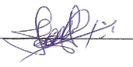

(3) Elísio Alves Pereira Neto (elisioapn@hotmail.com)
10/10/2018
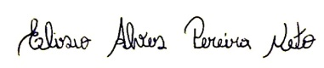

(4) Marlon Madeiro (marlonmadeiro@hotmail.com)
10/10/2018
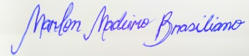

(5) Júlio Cesar Gomes da Silva (juliociesar123@gmail.com)
10/10/2018
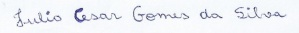

(6) Jefferson da Silva Novaes (jsnovaes@terra.com.br)
10/10/2018
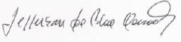

(7) Morteza Taheri (taheri_morteza@yahoo.com)
10/10/2018
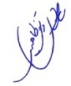
(8) Maria do Socorro Cirilo-Sousa (helpcirilo@yahoo.com.br)
10/10/2018

